GE Duschwannenablauf d56

Geberit

Eigenschaften

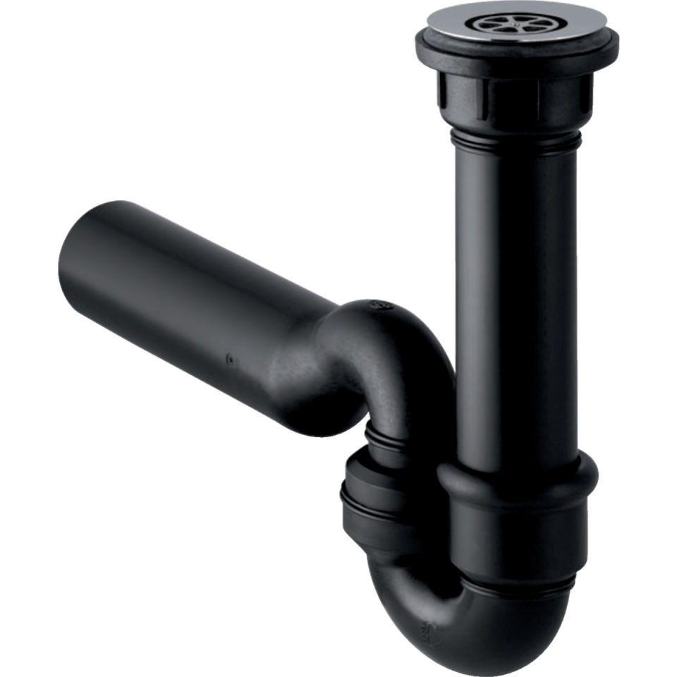

GTIN:

4025416013266

HAN:

150032211

Ausführung Verschluss

Ablausieb

Werkstoff

Kunststoff

Nennweite DN

50,00

Lochdurchmesser

52 mm